**实验报告**

专业： 自动化（控制）

姓名： 朱少廷

学号： 3200104845

日期： 2022.4

地点： 线上

课程名称： 信号分析与处理 指导老师： 张建良 实验类型： 验证型

实验名称： 离散傅立叶变换 成绩： 签名：

**一、实验目的**

1、掌握 DFT 变换

2、掌握 DFT 性质

3、掌握利用 DFT 计算线性卷积

4、掌握快速傅立叶变换（FFT）

**二、实验设备**

1、PC机。

2、Matlab2021a。

**三、实验原理**

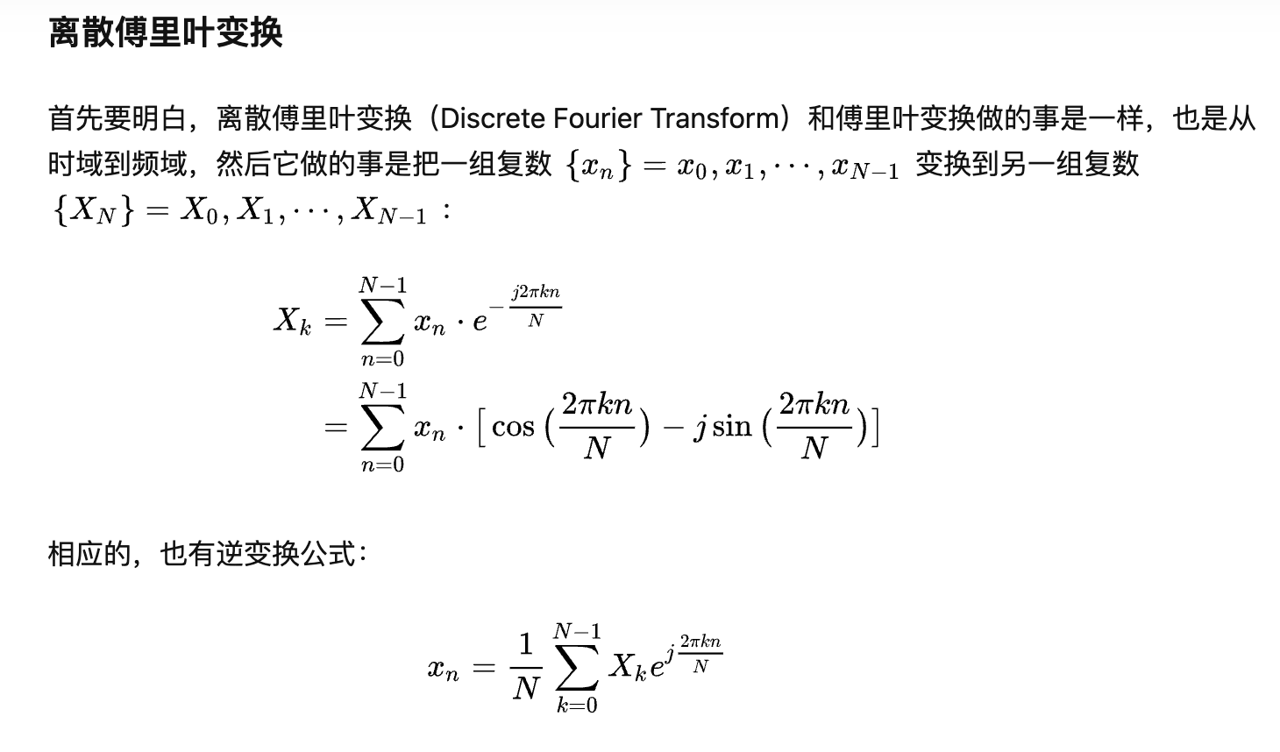

实验名称： 离散傅立叶变换 姓名： 朱少廷 学号： 3200104845

装 订 线

**四、预习要求（选做）**

暂无

**五、实验内容**

**1、实验操作方法和步骤**

（1）求以下有限长离散时间信号的离散时间傅立叶变换

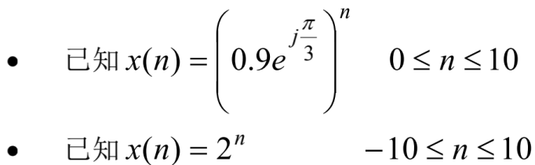

（2）已知序列 x(n)=cos(0.82πn) +2sin(πn) ，0≤n≤50，绘制x(n)及其离散傅立叶变换X (k)的幅度、相位图。

1. 设x(n)=sin(0.2πn)+randn(n)，0≤n≤N-1，其中，randn(n)为高斯白噪声。求出N=4m，m=2,3,4的matlab 采用不同算法的执行时间。
2. 研究高密度频谱和高分辨率频谱。设有连续信号：



以采样频率fs=32kHz对信号x(t)采样，分析下列三种情况的幅频特性。

·采集数据长度N=16点，做N=16点的DFT，并画出幅频特性。

·采集数据长度N=16点，补零到256点，做N=256点的DFT，并画出幅频特性。

·采集数据长度N=256点，做N=256点的DFT，并画出幅频特性。

观察三种不同频率特性图，分析和比较它们的特点以及形成的原因。

**2、实验数据记录和处理**

1. Matlab代码：

*clc*,*clear*

*%%* (1)

*n=*0*:*10;

*x=*0.9*\**exp(1*j\**pi*/*3*.*n*);

*w=*(-200*:*1*:*200)*pi*/*100;

*X=x*\*(exp(-1*i*)).^(*n'*\**w*);

*magX=*abs(*X*);*angX=*angle(*X*);

subplot(3,1,1);stem(*n*,*x*);title('原始序列');*grid*;

ylabel('x(n)');xlabel('n');

subplot(3,1,2);plot(*w/*pi,*magX*);title('幅度响应');*grid*;

ylabel('幅度');xlabel('以pi为单位的频率');

subplot(3,1,3);plot(*w/*pi,*angX*);title('相位响应');*grid*;

ylabel('相位/\pi');xlabel('以\pi为单位的频率');

实验名称： 离散傅立叶变换 姓名： 朱少廷 学号： 3200104845

装 订 线

*%%* (2)

*n=*-10*:*10;

*x=*(2).^*n*;

*w=*(-200*:*1*:*200)*pi*/*100;

*X=x*\*(exp(-1*i*)).^(*n'*\**w*);

*magX=*abs(*X*);*angX=*angle(*X*);

subplot(3,1,1);stem(*n*,*x*);title('原始序列');*grid*;

ylabel('x(n)');xlabel('n');

subplot(3,1,2);plot(*w/*pi,*magX*);title('幅度响应');*grid*;

ylabel('幅度');xlabel('以pi为单位的频率');

subplot(3,1,3);plot(*w/*pi,*angX*);title('相位响应');*grid*;

ylabel('相位/\pi');xlabel('以\pi为单位的频率');

图像结果：

第一个函数：

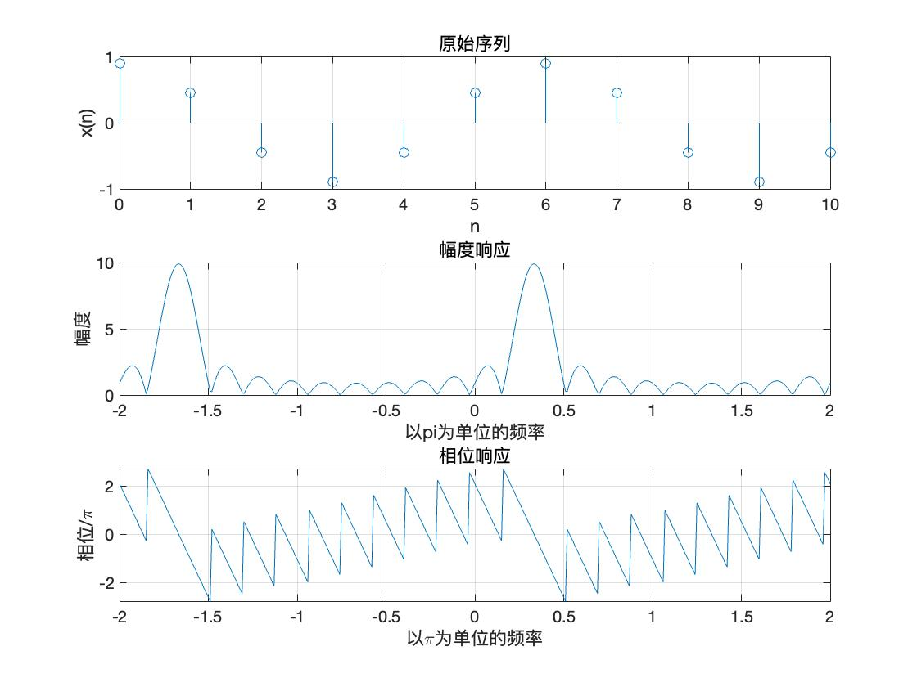

实验名称： 离散傅立叶变换 姓名： 朱少廷 学号： 3200104845

装 订 线

第二个函数：

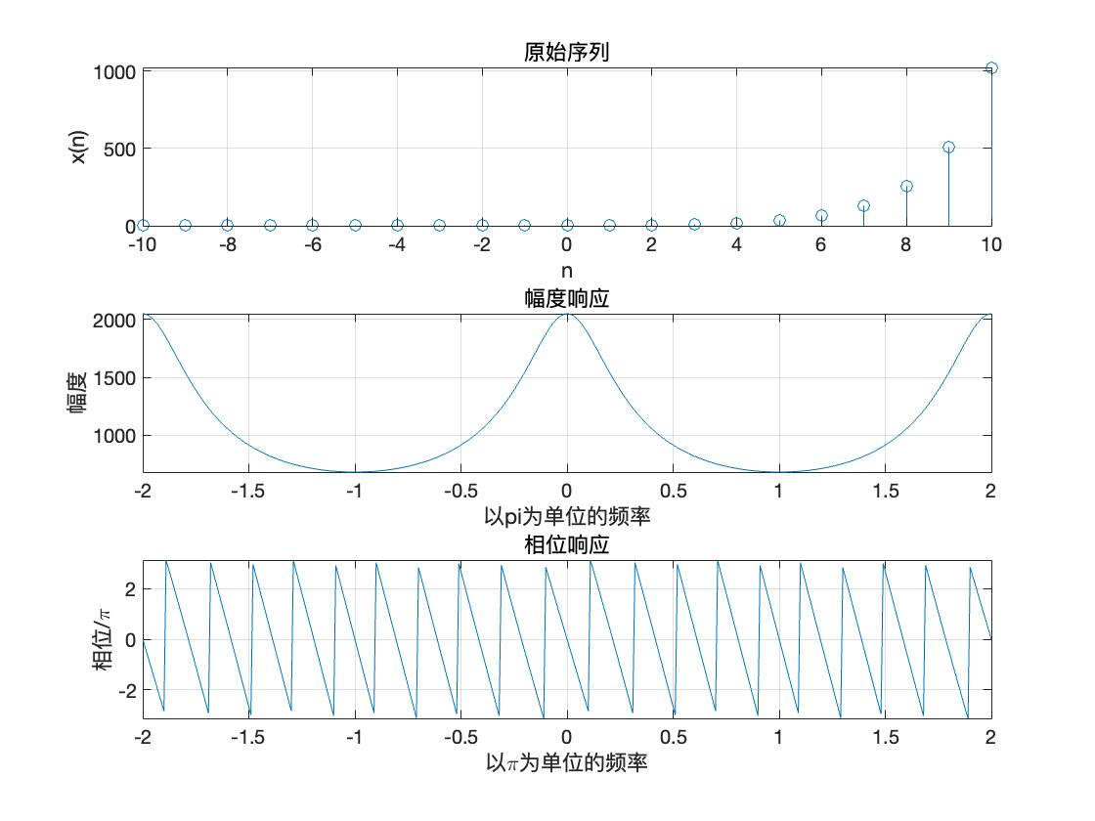

1. Matlab代码：

*clf*,*clc*

*N=*50;

*n=*0*:N-*1;

*xn=*cos(0.82*\**pi*\*n*)+2*\**sin(pi*\*n*);

*Xk=dft*(*xn*,*N*);

*magXk=*abs(*Xk*);

*angleXk=*angle(*Xk*);

figure(1);

plot(*xn*);

xlabel('n');

ylabel('x(n)');

title('x(n)N=50');

figure(2);

*k=*0*:*length(*magXk*)-1;

plot(*k*,*magXk*);

xlabel('k');

ylabel('|X(k)|');

title('|X(k)|N=50');

实验名称： 离散傅立叶变换 姓名： 朱少廷 学号： 3200104845

装 订 线

figure(3);

plot(*k*,*angleXk*);

xlabel('k');

ylabel('angle(X(k))');

title('Angle(X(k))N=50');

*function* Xk*=dft*(xn,N)

*n=*0*:N-*1;

*k=n*;

*Wn=*exp(-1*j\**2*\**pi*/N*);

*nk=n'*\**k*;

*Wnnk=Wn.^nk*;

*Xk=xn*Wnnk*;

*end*

图片结果：

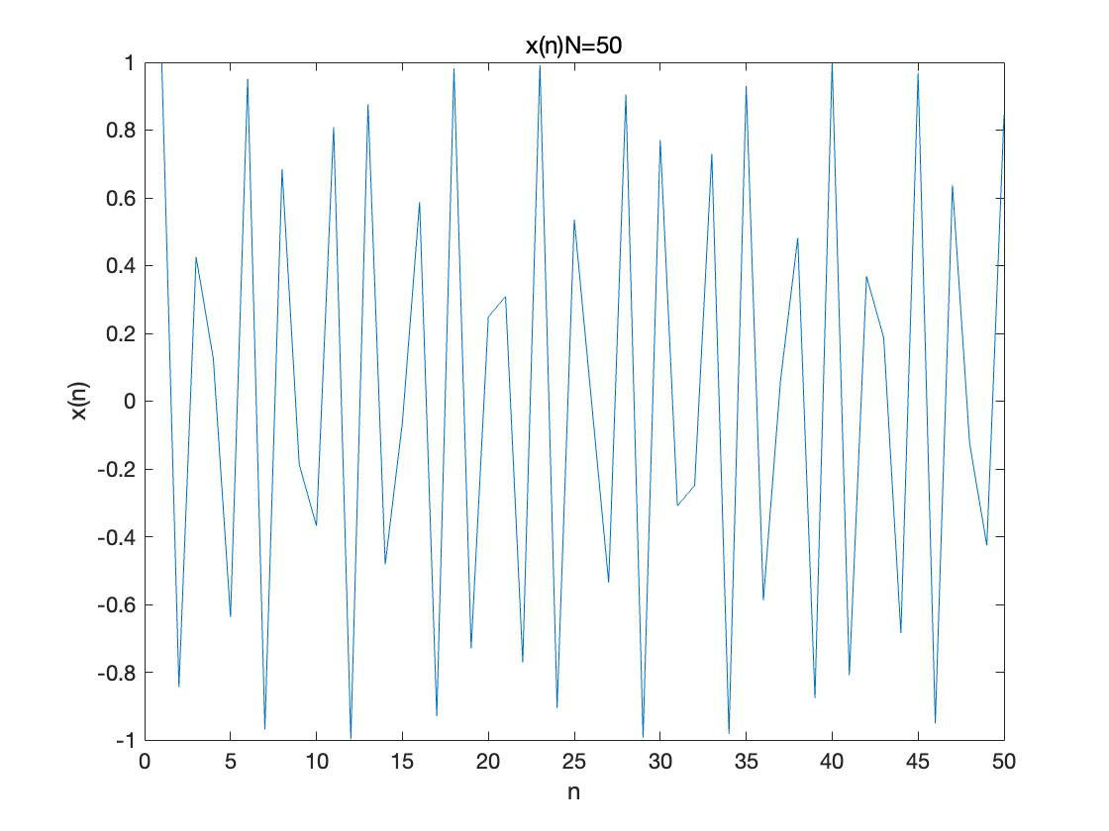

实验名称： 离散傅立叶变换 姓名： 朱少廷 学号： 3200104845

装 订 线

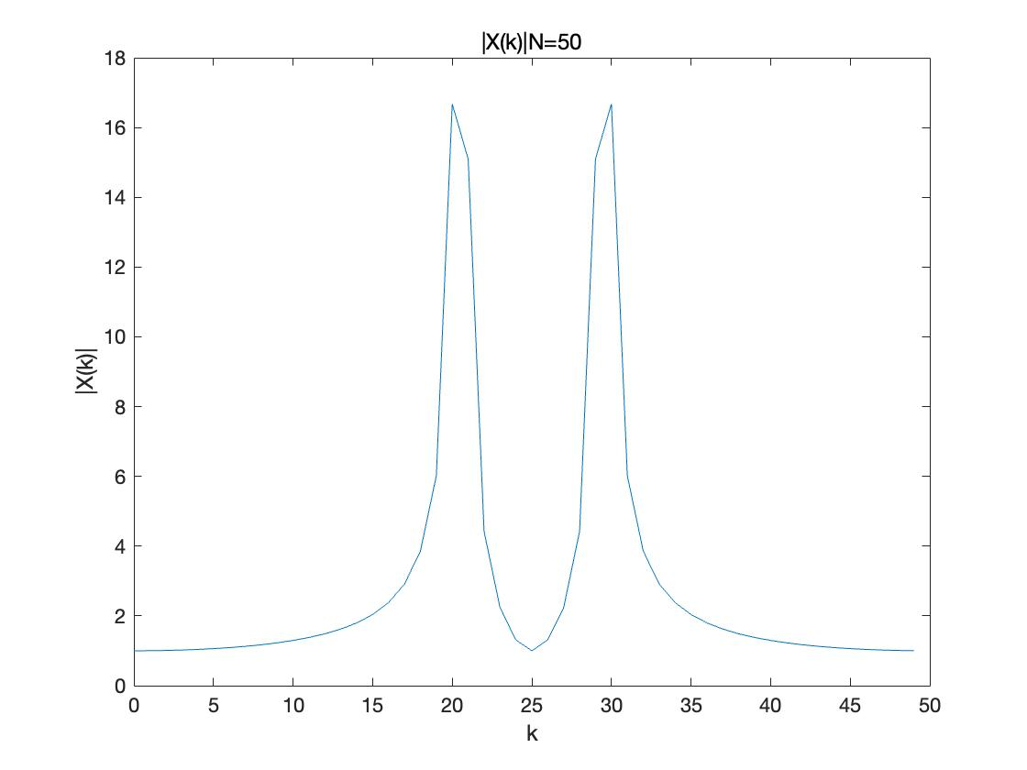

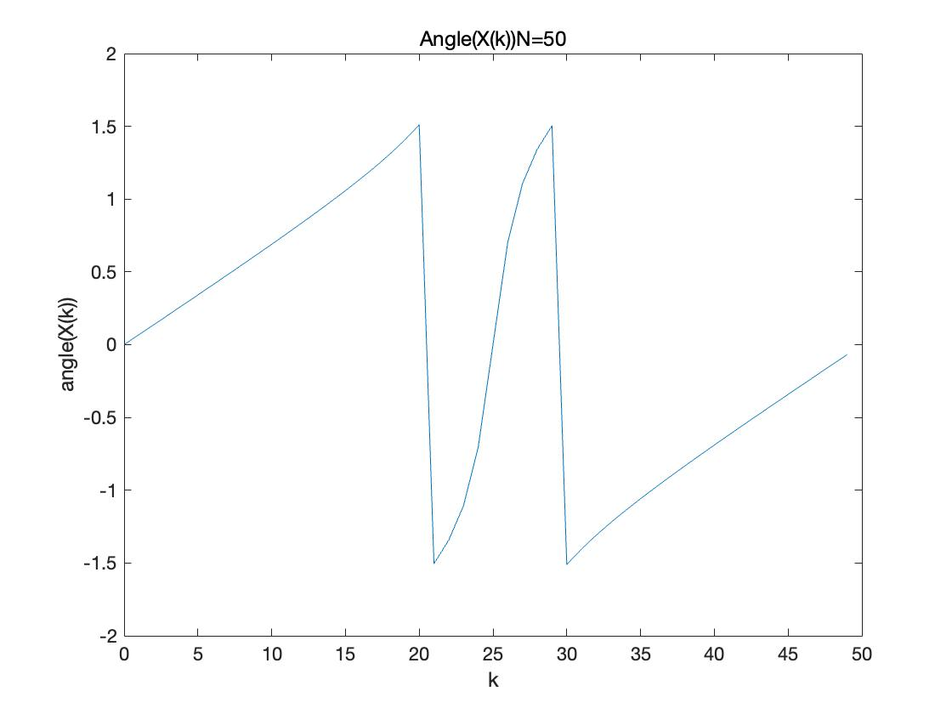

实验名称： 离散傅立叶变换 姓名： 朱少廷 学号： 3200104845

装 订 线

1. Matlab代码：

*clf*,*clc*

*N=*4*^*3;

*n=*0*:N-*1;

*xn=*sin(0.2*\**pi*\*n*)+randn(1,*N*);

disp('N=4^3【上面为dft时间，中间为fft时间，下面为dtft时间】')

*tic*

*Xk=dft*(*xn*,*N*);

*toc*

*tic*

*Xf=*fft(*xn*);

*toc*

*tic*

*k=*0*:*1000;

*w=*(pi*/*1000)\**k*;

*X=xn*\*(exp(-1*i\**pi*/*1000)).^(*n'*\**k*);

*toc*

*function* Xk*=dft*(xn,N)

*n=*0*:N-*1;

*k=n*;

*Wn=*exp(-1*j\**2*\**pi*/N*);

*nk=n'*\**k*;

*Wnnk=Wn.^nk*;

*Xk=xn*Wnnk*;

*End*

运行结果：

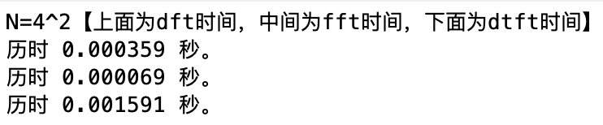

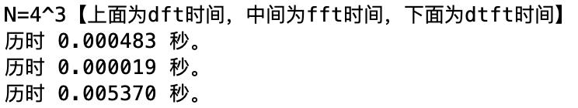

实验名称： 离散傅立叶变换 姓名： 朱少廷 学号： 3200104845

装 订 线

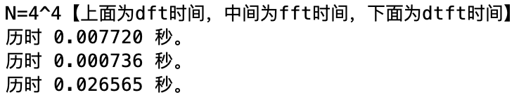

可以看出，dft的时间远大于fft的时间，并且dtft的时间在三者之中最长。因此，利用fft简化dft的计算非常有效。

1. Matlab代码：

*clf*;

*% fs=100;*

*fs=*32000;

*Ndata=*16;

*N=*16;

*n=*0*:Ndata-*1;

*t=n/fs*;

*x=*cos(2*\**pi*\**6.5*\**1000*\*t*)+cos(2*\**pi*\**7*\**1000*\*t*)+cos(2*\**pi*\**9*\**1000*\*t*);

*y=*fft(*x*,*N*);

*mag=*abs(*y*);

*f=*(0*:N-*1)\**fs/N*;

subplot(2,2,1);plot(*f*(1*:N/*2),*mag*(1*:N/*2)*2*/N*);

xlabel('频率/Hz');

ylabel('振幅');

title('真实长度16，fft长度30');

*grid*;

*% fs=100;*

*Ndata=*16;

*n=*0*:Ndata-*1;

*N=*256;

*t=n/fs*;

*x=*cos(2*\**pi*\**6.5*\**1000*\*t*)+cos(2*\**pi*\**7*\**1000*\*t*)+cos(2*\**pi*\**9*\**1000*\*t*);

*y=*fft(*x*,*N*);

*mag=*abs(*y*);

*f=*(0*:N-*1)\**fs/N*;

subplot(2,2,2);plot(*f*(1*:N/*2),*mag*(1*:N/*2)*2*/N*);

xlabel('频率/Hz');

ylabel('振幅');

title('真实长度16，fft长度256');

*grid*;

*% fs=100;*

实验名称： 离散傅立叶变换 姓名： 朱少廷 学号： 3200104845

装 订 线

*Ndata=*256;

*n=*0*:Ndata-*1;

*N=*256;

*t=n/fs*;

*x=*cos(2*\**pi*\**6.5*\**1000*\*t*)+cos(2*\**pi*\**7*\**1000*\*t*)+cos(2*\**pi*\**9*\**1000*\*t*);

*y=*fft(*x*,*N*);

*mag=*abs(*y*);

*f=*(0*:N-*1)\**fs/N*;

subplot(2,2,3);plot(*f*(1*:N/*2),*mag*(1*:N/*2)*2*/N*);

xlabel('频率/Hz');

ylabel('振幅');

title('真实长度256，fft长度256');

*grid*;

*% fs=100;*

*Ndata=*256;

*n=*0*:Ndata-*1;

*N=*512;

*t=n/fs*;

*x=*cos(2*\**pi*\**6.5*\**1000*\*t*)+cos(2*\**pi*\**7*\**1000*\*t*)+cos(2*\**pi*\**9*\**1000*\*t*);

*y=*fft(*x*,*N*);

*mag=*abs(*y*);

*f=*(0*:N-*1)\**fs/N*;

subplot(2,2,4);plot(*f*(1*:N/*2),*mag*(1*:N/*2)*2*/N*);

xlabel('频率/Hz');

ylabel('振幅');

title('真实长度256，fft长度512');

*grid*;

图片结果：

实验名称： 离散傅立叶变换 姓名： 朱少廷 学号： 3200104845

装 订 线

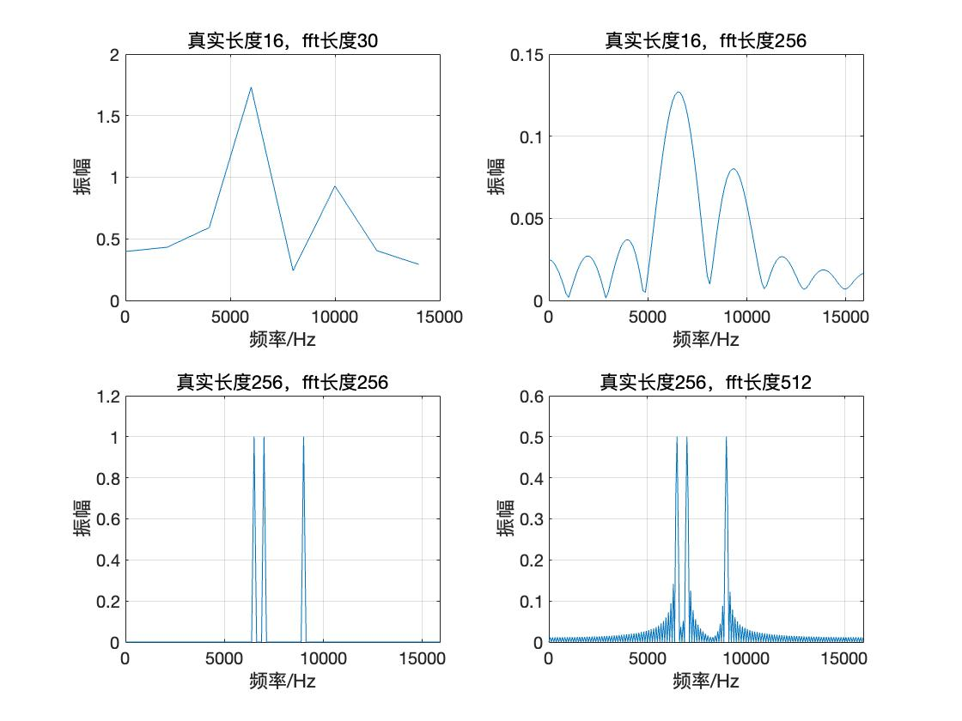

当数据个数和FFT采用的数据个数均为16时，频率分辨率较低，但没有因为添零而导致的其他频率部分。当FFT采用的数据个数补零到256点时，由于添了零，导致出现了其他频率，并且其振幅因为加了0而减小了一部分。

当数据个数和FFT采用的个数均为256是，频率分辨率很高，可以在图中明显看出有6500、7000、9000三种频率；而当FFT采用的数据个数补零到512点时，和上述类似，出现了其他频率，并且其振幅因为加了0而减小了一部分。

**六、实验总结**

**1、实验结果与分析**

进行理论计算：

实验名称： 离散傅立叶变换 姓名： 朱少廷 学号： 3200104845

装 订 线

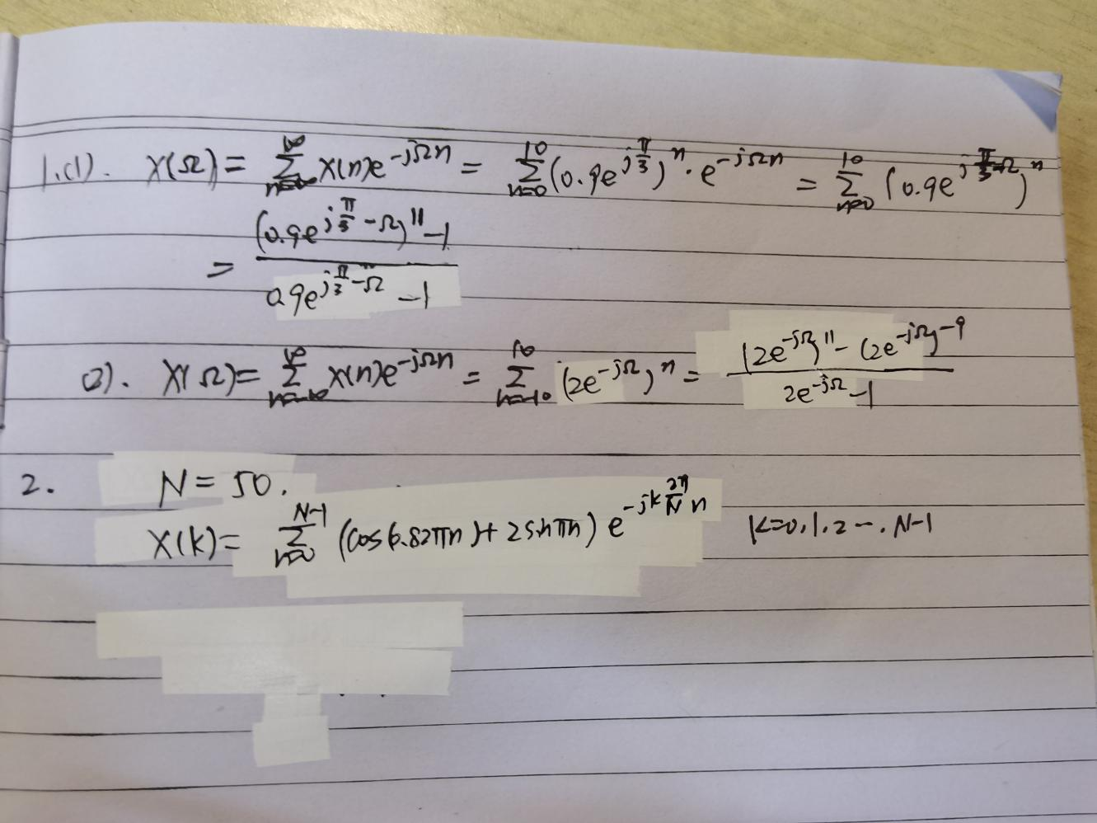

验证了实验结果。

**2、讨论、心得**

通过本次实验，我复习了离散傅里叶变换，学会了DFT、FFT、DTFT等常用离散傅里叶变换的Matlab实现方法，并对具体问题进行了实际变换操作。